Rozšiřující návod práce s redakčním systémem WordPress

S jakými rozšiřujícími moduly pracuje redaktor?

- Kalendář (EventOn, ikona se symbolem kalendáře)
- Formuláře (Ninja Forms / tvorba formulářů na webu a sběr dat)

1. Kalendář „Events“ (ikonka kalendáře)

Jedná se o komerční plugin, tedy rozšíření funkcí redakčního systému o články typu „Akce“ které se zobrazují v kalendáři dle data pořádání dané aktivity. Níže je ukázka „Dashboardu“ v zadní redakci webu, který obsahuje výpis existujících (naplánovaných) akcí.

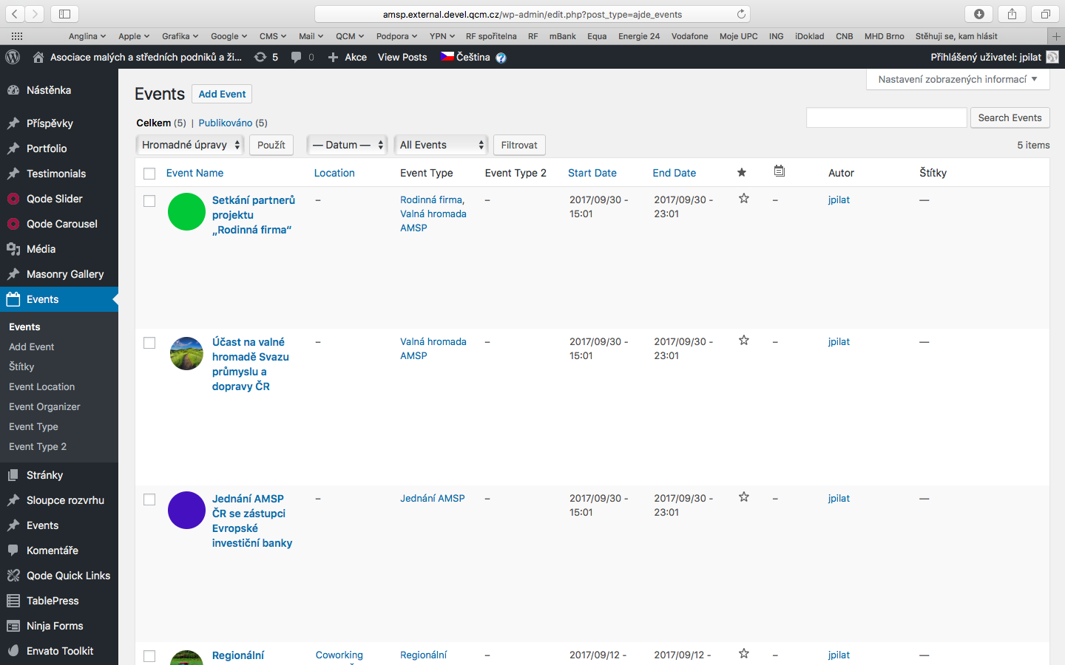

Základní funkce (Kalendář / Akce)

Základy práce s akcemi jsou v podstatě shodné s logikou a koncepcí redakčního systému WordPress. Akce tedy mohou mít vlastní kategorie a štítky. Založení nové akce je také shodné s běžnými články webu.

- na stejném místě jako je nadpis článku se vloží nadpis (název) akce
- pod polem nadpisu je možnost vložit obsah akce, tedy veškeré informace k ní
- v levém sloupci jsou možnosti uložit akci (zveřejnit nebo jako koncept) a také možnost přidělit akci nějakou kategorii a štítky

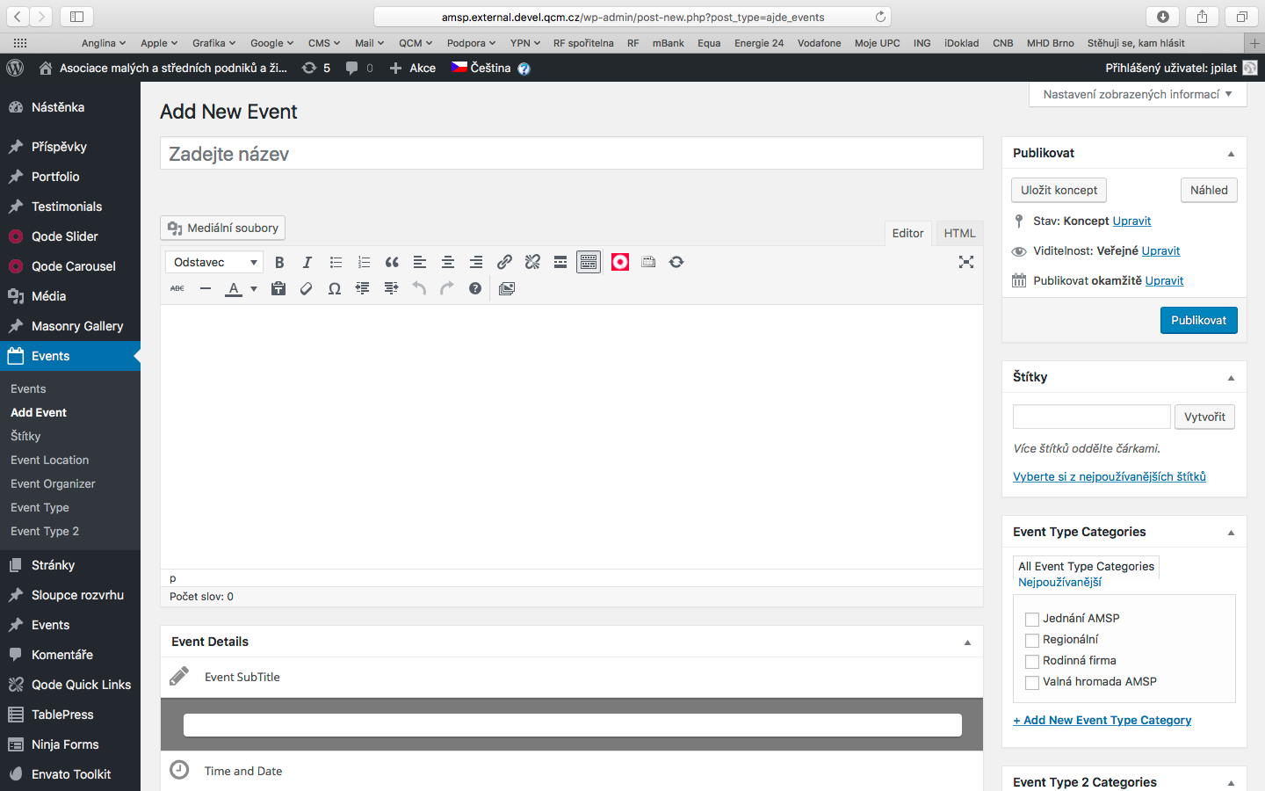

Veškeré další atributy typické pro akce se vkládají do polí pod obsahem. Z podstaty vlastností akcí jsou zde tyto možnosti:

- podnadpis názvu akce
- datum a čas konání akce s možnostmi vypínání zapínání zobrazení na webu
- místo konání akce s podporou Google maps
- chování akce / přílohy, link na delší detail nebo komkoli jinam
- barva akce v kalendáři nebo náhledový obrázek

Z logiky věci vyplývají také povinné atributy (název, datum a čas konání akce apod.). Ostatní atributy jsou nepovinné. Plugin akce je možné rozšířit o další placené funkce, pokud vyvstane jejich potřeba.

Základní modul umožňuje přednastavit místa konání akcí. Je možné přednastavit školicí sály, budovy včetně všech relevantních podrobností.

Na vývojové platformě nyní nelze zprovoznit Google maps, které s modulem spolupracují. Toto bude možné až na ostré doméně, pro kterou bude vygenerováno GMaps ID.

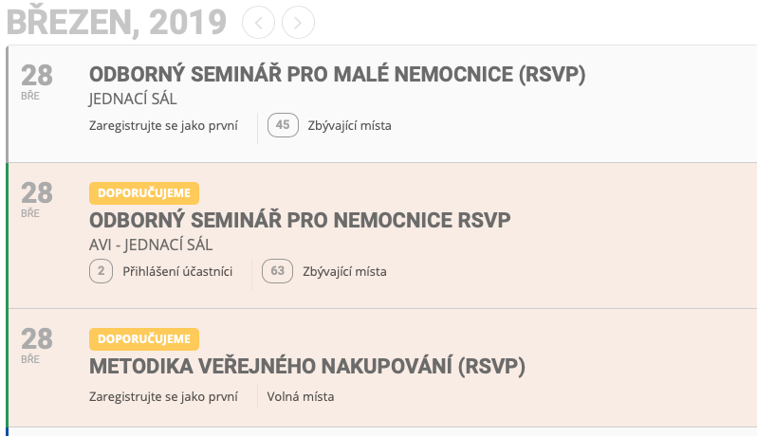

RSVP – přihlašování na akce z webu

Prozatím je kalendář akcí rozšířen o možnost přihlašování na akce z frontendu webu (RSVP). Samotný modul akce jen zveřejní, rozšíření o RSVP však umožňuje návštěvníkům webu samostatné přihlášení.

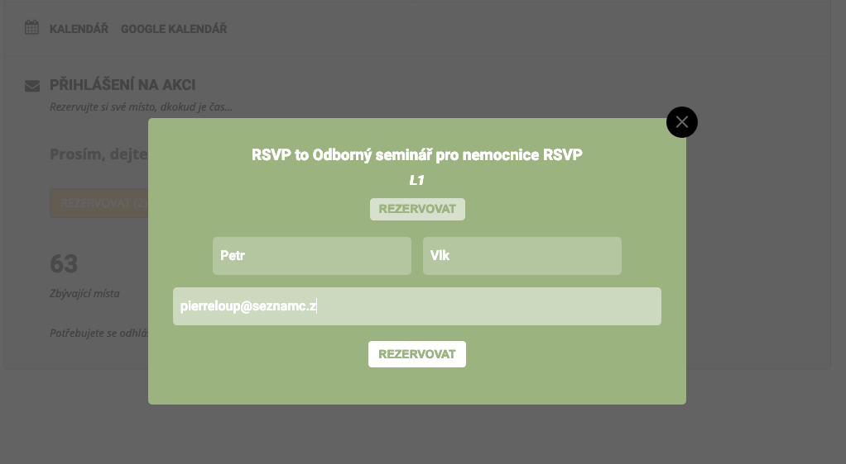

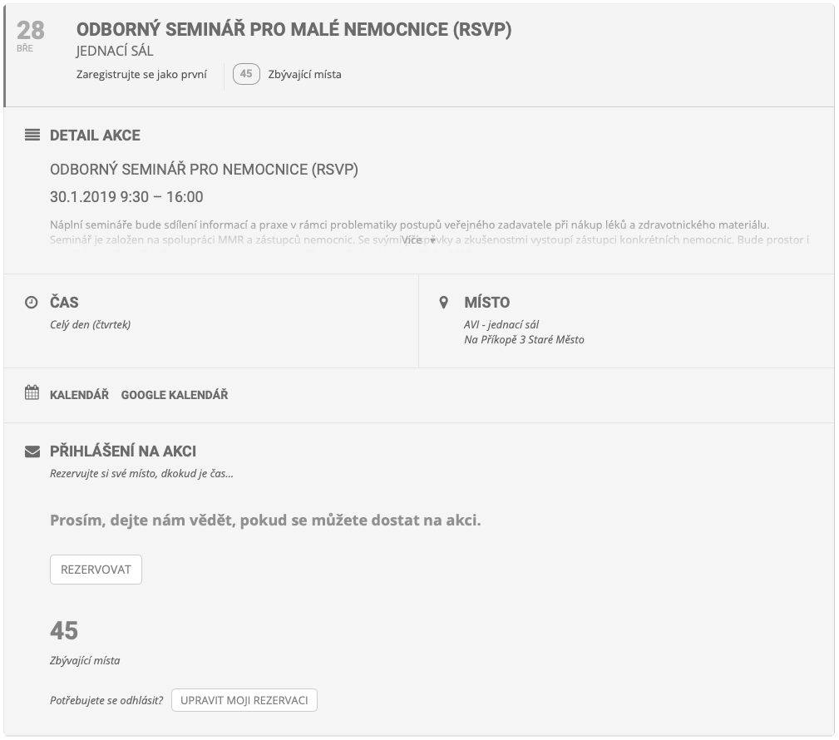

Základními možnostmi je nastavení počtu míst (v sále) a minimální počet účastníků pro konání akce. Součástí jsou příslušné notifikační emaily,

Modul MyEvent On disponuje řadou dalších rozšíření. Pro ilustraci se může jednat také o rezervace zpoplatněných místenek dle čísel sedadel s provázáním na eshop a on-line platbami.

Ladění provozu stávající, jednodušší funkcionality zabere více času. Jednak máme omezené možnosti dané vývojovým hostingem s blokovanou email komunikací, ale také je mnoho otazníků ke koncepci provozu.

Koncepci provozu bude potřeba teprve navrhnout v co nejjednodušší formě a otestovat v reálném provozu. Teprve následně doporučujeme další rozšíření které již mohou zohledňovat reálné poznatky a potencionální problémy.

Zde je otázkou, jestli nejdříve nezprovoznit běžný kalendář akcí s možností přihlášení přes mail, tedy nezávisle na webu. Přihlašování na webu lze pro začátek povolit jen přihlášeným (registrovaným) uživatelům a vše nejprve vyzkoušet. Včetně postupů, kdo bude registrace potvrzovat apod. včetně jejich případných rušení.

Short codes (krátké kódy) pro správce webu

Vložení kalendáře na požadované strany webu probíhá pomocí „Short codes“, které se vloží buďto do šablony stran (PHP), nebo mezi běžný textový obsah, kde se má kalendář zobrazovat. Toto řešení umožňuje zobrazování různých kalendářů různě po webu přičemž je zachována jednotná správa zobrazovaných akcí. Kalendáře se mohou na stranách lišit nejen kategoriemi zobrazovaných akcí (relevantní k obsahu dané strany), ale také vzhledem kalendáře.

Toto nastavení by mělo být k dispozici v rámci předání webu. Ukázky ShortCode připojujeme spíše pro zajímavost.

Ukázky ShortCodes:

[add_eventon] kalendář na úvodní straně (od nejnověšjších)
[add_eventon event_count="5"] zobrazit pouze 5 nejbližších akcí

Tuto správu vzhledů a chování kalendářů můžete konzultovat s podporou QCM.

2. Formuláře „Ninja Forms“

Jedná se o komerční plugin, tedy rozšíření funkcí redakčního systému o tvorbu On-line formulářů, které se zobrazují návštěvníkům na stranách webu. Níže je ukázka „Dashboardu“ v zadní redakci webu, který obsahuje výpis existujících formulářů.

Tento modul je pro účely portálu portal-vz.cz spíše doplňkový a je tedy možné tuto část návodu přeskočit. Připojujeme ji spíše do budoucna coby doplňkové řešení pro případy, kdy z nějakého důvodu nebude vyhovovat modul pro správu akcí (školení).

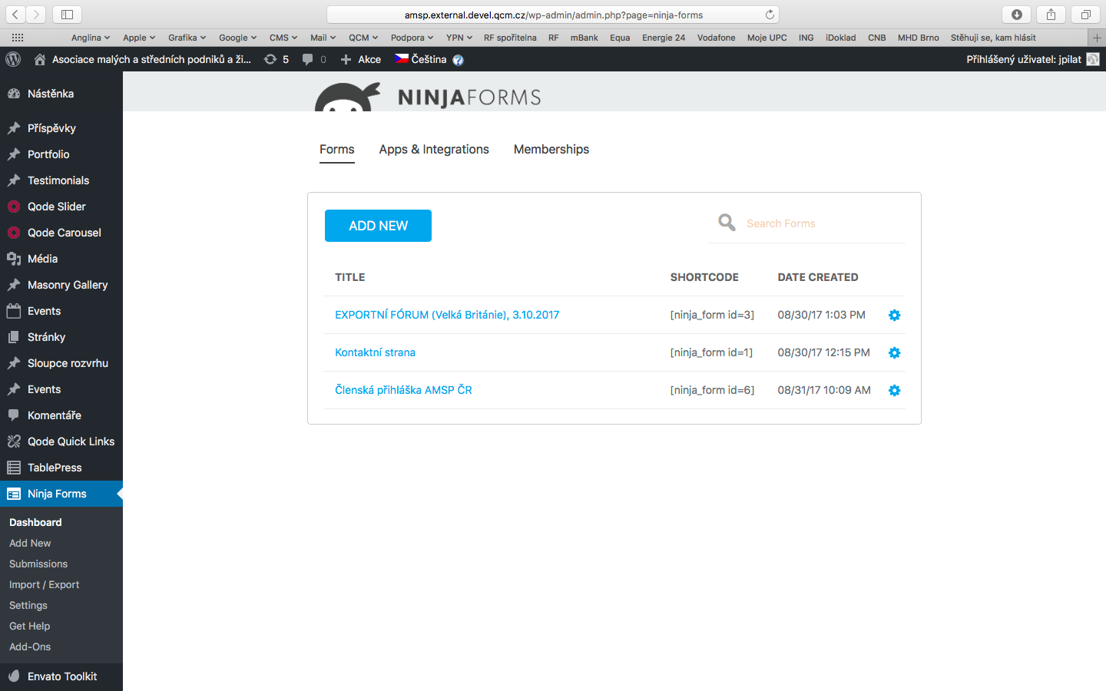

Editace formulářů a jejich přehled:

Dashboard umožňuje buďto okamžitou editaci existujícího formuláře kliknutím na jeho název, nebo nabízí více možností kliknutím na ikonku vpravo. Mimo jiné je zde možnost „Duplikovat formulář“ což je doporučený postup při potřebě vytvoření nového formuláře.

Tvorba formulářů sice není složitá, ale metoda duplikování staršího jednak šetří čas a také funguje coby prevence zapomínání.

Levý sloupeček obsahuje globální možnosti pluginu Ninja Forms:

- možnost vytvoření nového (rychlý přístup z roletky z jiné části administrace WP)
- možnost procházení sesbíraných dat z jednotlivých formulářů (Submissions)
- import a export hotových formulářů (vhodné, pokud je tento plugin využíván na více webech)
- globální nastavení pluginu
- rozšíření pluginu o další doplňky kterých opět existuje celá řada

Prohlížení sesbíraných dat z formulářů

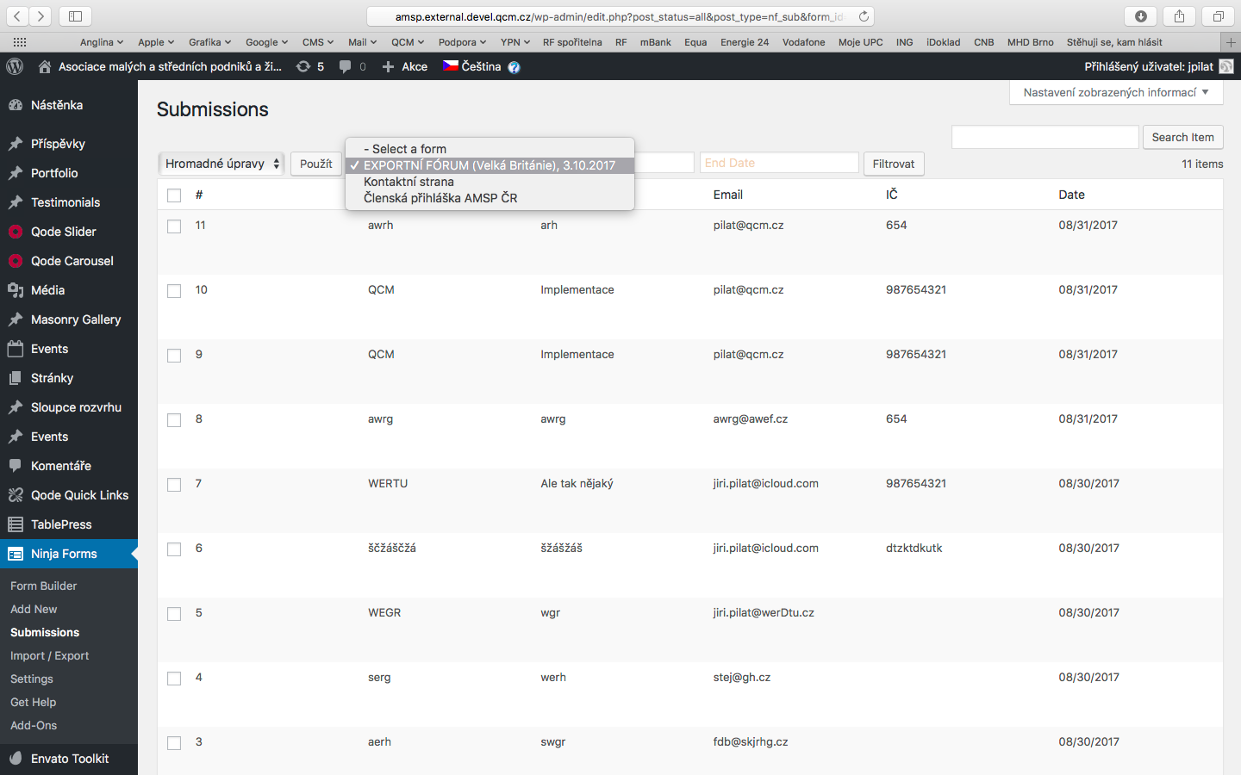

Editace formuláře:

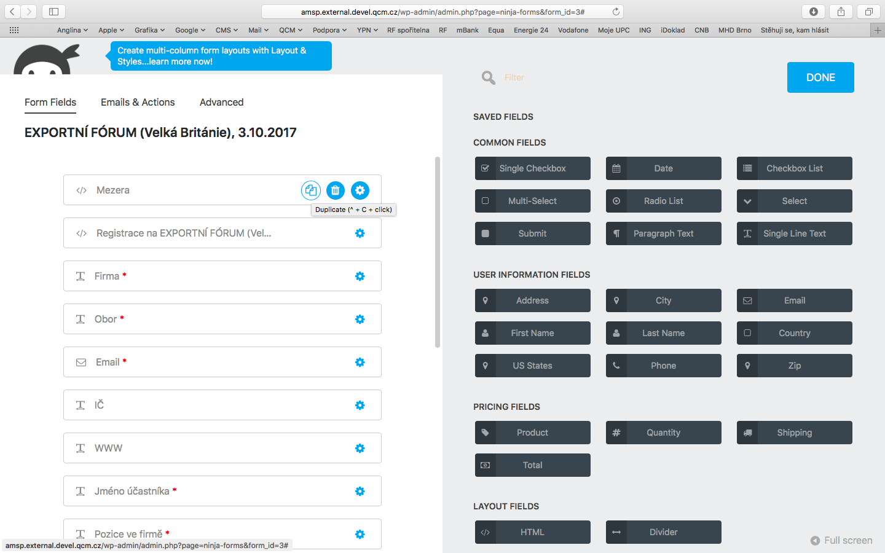

Pravá strana obsahuje výběr všech prvků ze kterých se On-line formuláře sestavují. Přetažením požadovaného prvku myší do levé poloviny obrazovky se postupně formulář sestavuje. Níže připojená obrazovka ukazuje editaci jednoho z prvků formuláře (pole pro vložení textu).

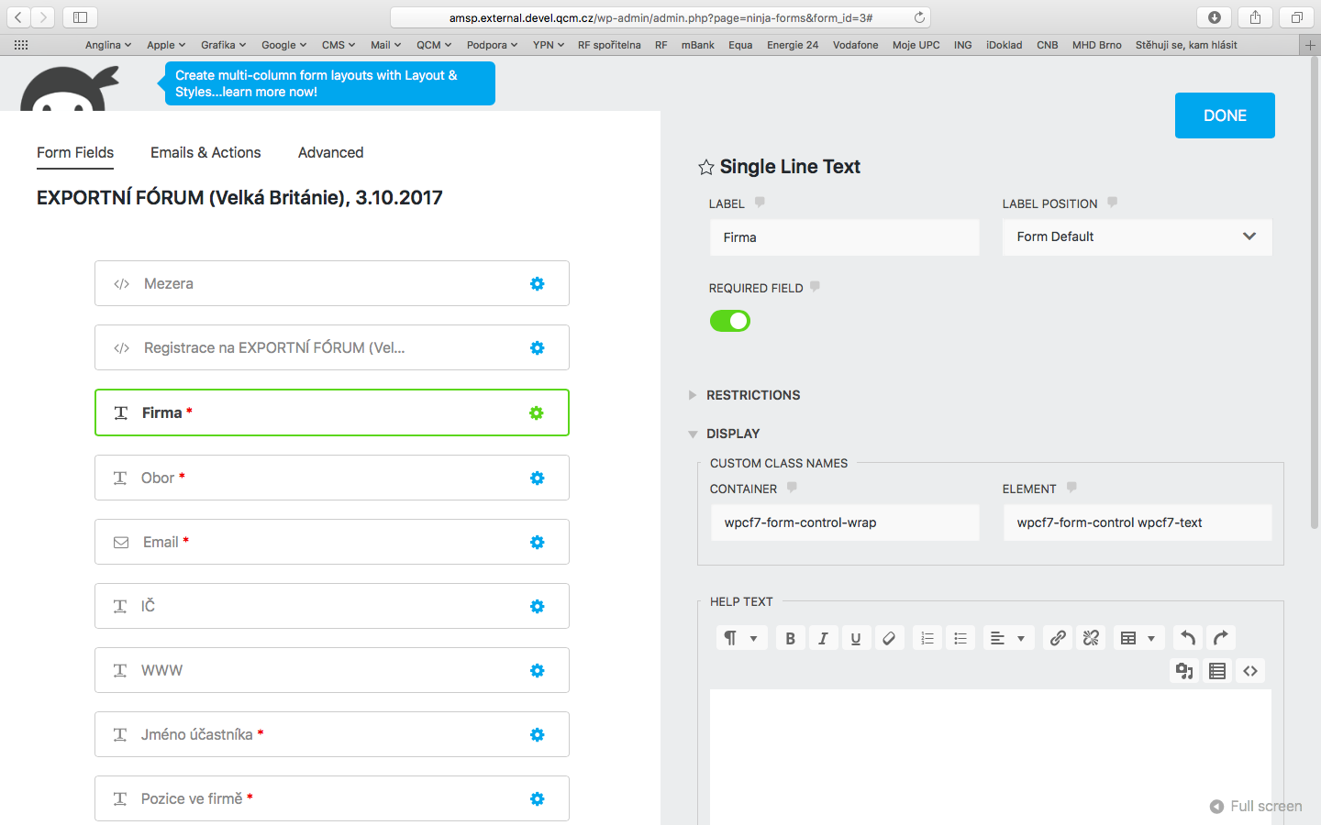

Jedná se např. o pojmenování pole, kontrola a restrikce obsahu (počty znaků, ověřování číselných hodnot apod.), které budou návštěvníci webu vkládat.

Ve spodní části je možné nastavovat CSS třídy, které sjednotí vzhled formulářů se zbytkem webu.

Notifikace odeslání dat z formuláře a další akce

Nad formulářem v levé části obrazovky je menu, kde pod druhým linkem „Emails & Actions je dostupné nastavení chování formuláře po vyplnění a odeslání návštěvníkem webu. Společně s nastavením CSS vzhledu formuláře je tato záložka důvodem, proč formuláře raději kopírovat a upravovat, než je vytvářet vždy znovu.

Tyto akce a rozesílání notifikací jsou totiž pro všechny formuláře společné a redaktor si ta ušetří mnoho času. Včetně vzpomínání jak co nastavit a následně testování funkcí nového formuláře.

V této záložce je např. možné nastavit, kterému redaktorovi mají přicházet informace o nových datech z formuláře v případech, kdy není žádoucí, aby byli informováni všichni redaktoři.

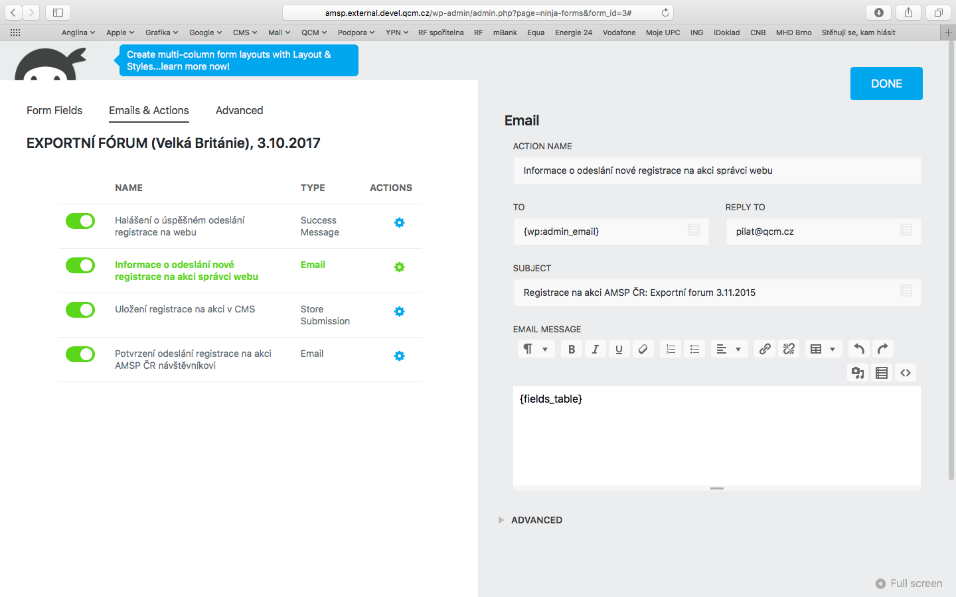

Záložka „Advanced“ obsahuje položku „Display settings“ kde je možné změnit (přejmenovat) název nového formuláře. Toto je poslední volba, kterou běžní redaktoři při práci s pluginem používají viz níže.

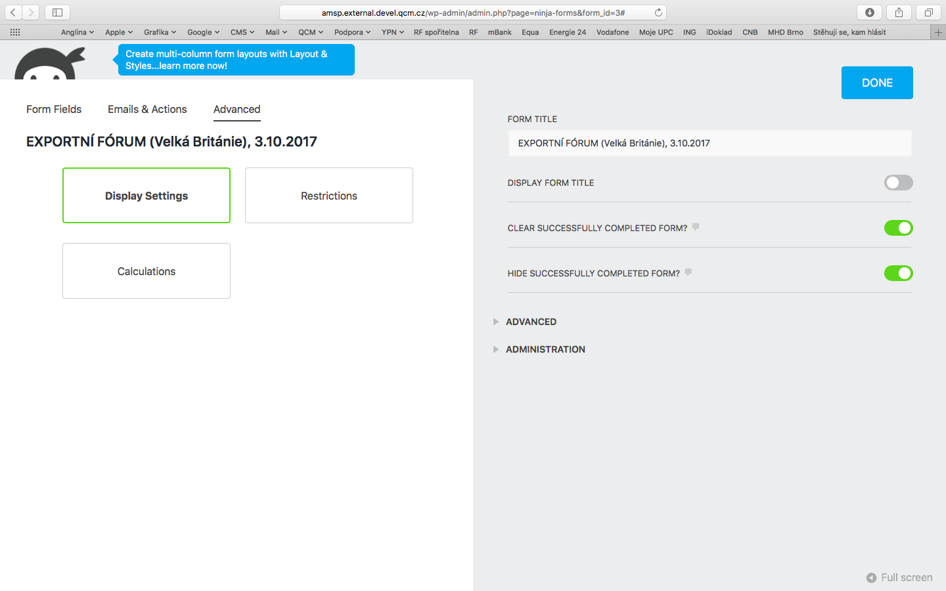

Vložení formuláře na stranu webu probíhá pomocí Shortcode, která jsou vypsána na Dashboardu Pluginu. Prozatím jsou to tyto: [ninja_form id=1] [ninja_form id=3] a [ninja_form id=6]

